Собаки-брахицефалы, коротко о главном.
(статья актуальна для кошек)

Автор: KSAN (ветеринарный врач)
Источник: https://www.diary.ru/~ksan/p199571255.htm?oam#form

Сегодня я расскажу о собаках-брахицефалах, брахицефальном синдроме, обратном чихании и коллапсе трахеи. Я ранее писала про брахицефалов, например тут. Вряд ли я расскажу что-то новое или неожиданное, но, как всегда, попробую систематизировать и упростить информацию, сделать ее более доступной.
Термин «брахицефал» используется ветеринарными врачами (и уже прочно вошел в обиход) для обозначения собак с укороченной лицевой частью черепа (короткой и приплюснутой мордой): бульдоги английские и французские, пекинесы, мопсы, бордосские доги и другие собаки с подобным строением черепа, туда же сейчас относят и боксеров, и шарпеев. Голова у них широкая, нос короткий или приплюснутый, нижняя челюсть выступает вперед.
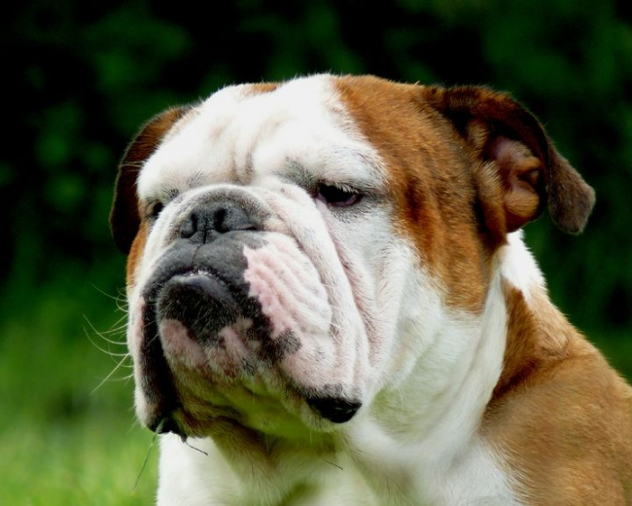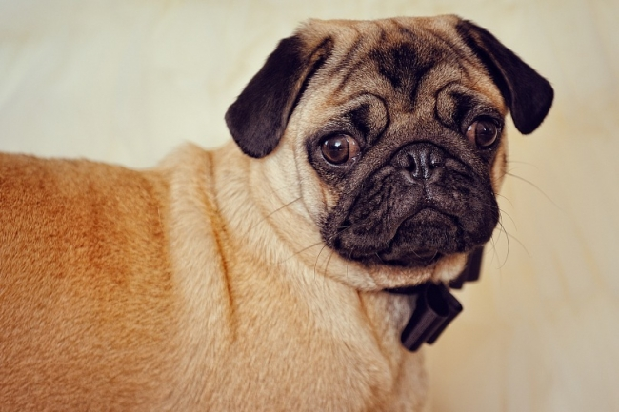
Такие породы собак были выведены человеком путем направленной селекции - выделения и закрепления желаемого признака, в данном случае - укороченной морды. Но, в придачу к оригинальной внешности, собаки получили и множество проблем со здоровьем.
Наряду с укорочением морды изменялись и дыхательные пути животных: ноздри стали более узкими, мягкое нёбо непропорционально длинным и выступающим за край надгортанника, что мешает дыханию, часто встречаются врожденные дефекты развития хрящевой ткани и трахеи (коллапс трахеи), слезные каналы укорочены или собраны «гармошкой». Все брахицефалы вынуждены прилагать дополнительные усилия, для того, чтобы вдохнуть более-менее нормально.
Три типа строения черепа. Слева - брахицефал, посередине промежуточный тип - мезоцефал (лабрадор, например), справа - долихоцефал (к примеру - афганская борзая).
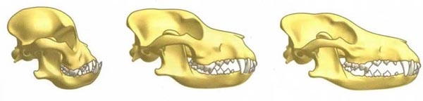
Черепа собак: 1 - бостонский терьер, 2 - боксёр, 3 - колли, 4 - персидская борзая, 5 - кокер спаниель, 6 - мопс, 7 - ротвейлер, 8 - французский бульдог, 9 - большая пиренейская, 10 - пекинес. Номера - 1, 6, 8, 10 - брахицефалы.
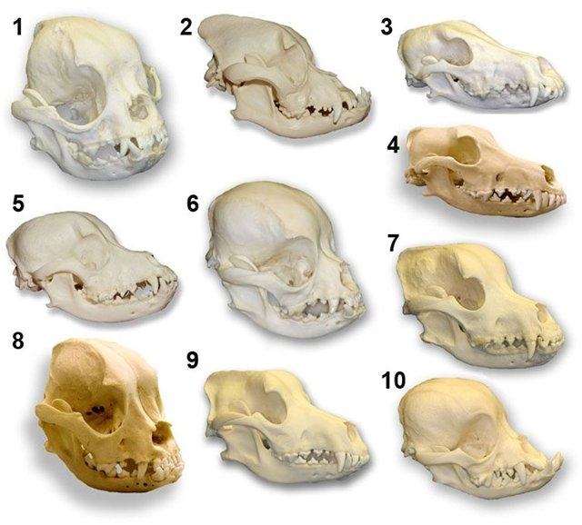
Жара, боль, стресс, физическая и эмоциональная нагрузка сопровождаются учащенным дыханием. Мягкое нёбо (как мы помним, слишком длинное) частично перекрывает отверстие голосовой щели, мешая дыханию (прохождению воздуха внутрь, в трахею).
В итоге:
Напряженный, учащенный вдох ---» мягкое нёбо не пропускает достаточно воздуха в легкие ---» в грудной клетке создается отрицательное давление, ведь она расширилась, а воздухом заполнилась не до конца ---» давление действует на мягкие стенки гортани и трахеи (между хрящевыми кольцами), как бы «втягивая» их ---» дыхательные пути сужаются еще больше, развивается отек. И все идет по кругу. Кислорода в таком случае поступает недостаточно, возникает дыхательная недостаточность, за ней часто следует обморок.
У брахицефалов часто бывает некардиогенная легочная гипертензия (патологическое повышение давления в легочной артерии, вследствие дыхательной недостаточности), которая ведет к правожелудочковой сердечной недостаточности.
Заболевания трахеи, легких, инфекции и аллергии тоже могут способствовать сужению дыхательных путей, уже вследствие воспалительного процесса или отека.
Острая дыхательная недостаточность, сердечная недостаточность, обструкция дыхательных путей (отек, воспаление, слишком большое отрицательное давление на стенки трахеи, особенно при деформации трахеи), некардиогенный отек легких (хронический и острый) - все это не редкость для брахицефала и приводит к летальному исходу, иногда «на месте» и многие владельцы обозначают это как «внезапная остановка сердца» или «инфаркт». На самом же деле собака погибает от удушья.
БРАХИЦЕФАЛЬНЫМ СИНДРОМОМ называется клинически значимое сужение верхних дыхательных путей (сужение ноздрей и носовых ходов + удлинение и/или утолщение мягкого нёба + деформация гортани и/или трахеи). Тяжесть состояния зависит от степени сужения, доходит до того, что слизистые ротовой полости становятся синюшными от недостатка кислорода. Сильная беспричинная одышка, хрипы и свисты на вдохе/выдохе, клокотание в горле - все это указывает на брахицефальный синдром, усиливаясь и усугубляясь при жаре, физической нагрузке, боли, стрессе.
Попробуйте подышать такими ноздрями...:
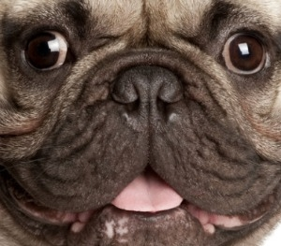
А вот нормальные ноздри:
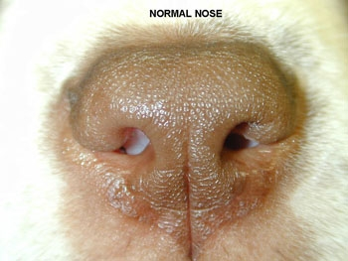
Помочь в таком случае может пластика ноздрей и/или небной занавески, и/или гортанных мешочков (которые выворачиваются «внутрь» под действием того же давления). Тяжелый брахицефальный синдром развивается постепенно, что позволяет вовремя заметить первые признаки (одышка, хрипы, громкое или сиплое дыхание, свисты, «бульканье») и помочь собаке. Такие операции проводятся планово, после снятия отека и стабилизации состояния. Сама операция не сложная, но в послеоперационный период на фоне отеков могут возникнуть серьезные осложнения в виде тяжелой дыхательной недостаточности, поэтому одновременно часто создают трахеостому (отверстие в трахее), через которую будет дышать собака в послеоперационный период.
Слева суженные ноздри брахицефала, справа они же после операции:
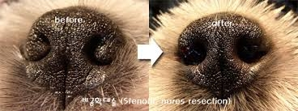
За чем нужно следить у собаки-брахицефала?
1) Насколько собаке трудно дышать при жаркой погоде и насколько должно быть жарко. Проблемы с дыханием даже при небольшом перегреве - тревожный звоночек.
2) Насколько узкие у собаки ноздри и не «слипаются» ли они при вдохе.
3) Насколько громко собака дышит, громкий шум при вдохе и выдохе, особенно если он сопровождается стоном - тоже тревожный звоночек.
4) Постоянное фырканье, чихание, пыхтение после лая, клокотание в горле - ненормально. Когда собака часто давится и отхаркивает пену (слюну) - ненормально, это указывает на чрезмерно длинное мягкое нёбо.
5) Отношение к ошейнику. Собаки, у которых большие проблемы с дыханием ходят в ошейнике с трудом, а кто-то, сильно потянув за поводок, начинает кашлять. Я считаю, что не нужно искушать судьбу и создавать собаке дополнительное давление ошейником - они замечательно могут погулять и на шлейке.
6) Храп у брахицефала является нормой, но если храп громкий, на вдохе и выдохе, булькающий или «захлебывающийся» - это повод провести обследование.
7) Вес собаки играет большую роль, чем больше отклоняется вес от нормы (чем толще собака) - тем тяжелее собаке, особенно в теплое время года.
Признаки, указывающие на серьезные проблемы с дыханием:
1) Громкие необычные звуки при дыхании - свист / присвистывание, хрипы.
2) Вынужденная поза - вытянутая шея, широко расставленные передние лапы, нежелание лечь или сесть.
3) Частое или затрудненное дыхание с видимым усилием на вдохе и/или выдохе.
4) Беспокойство, собака не находит себе места.
5) Бледная или синеватая окраска десен, губ, языка.
6) Кашель и клокотание в горле, с отрыгиванием белой пенистой слюны.
Я не говорю, что каждый чих или похрюкивание опасны для здоровья, но с брахицефалами нужно быть начеку. Их дыхательные пути и так постоянно подвергаются нешуточным нагрузкам, когда туда включается еще и патологический процесс - собачьему организму становится очень тяжело и нельзя это упустить или отложить поход к врачу «на завтра», «на утро», «на после-работы».
Для тщательного обследования может понадобиться легкая седация («наркоз») собаки, так как если узкие ноздри можно увидеть сразу, то глубоко в рот к собаке без седации не залезть. Поэтому на обследование нужно ехать к ветеринарному врачу, который вплотную занимается брахицефалами и после осмотра, если будет необходимость, уже под наркозом проведет коррекцию ноздрей, мягкого нёба и вывернутых гортанных мешочков. Анестезия - это всегда риск, а для брахицефалов, особенно в тяжелом состоянии - это двойной риск.
С другой стороны, анестезия может быть применена к молодой собаке брахицефальной породы и по другому поводу - кастрация, стерилизация, пластика грыжи... Можно попросить врача заодно осмотреть гортань и мягкое нёбо собаки. Таким образом можно вовремя заметить и исправить проблему.
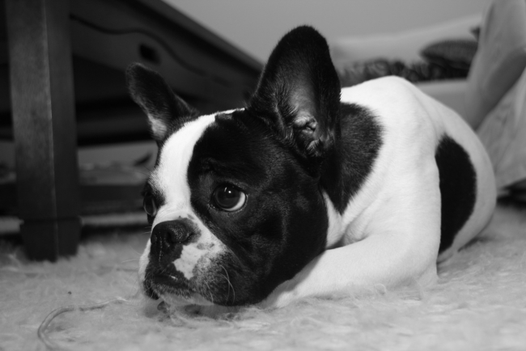
В экстренной ситуации нужно:
--- Обеспечить покой, избегать волнения, нагрузок, перегрева. Не укладывать, не пытаться напоить водой - это опасно!
--- Создать приток свежего воздуха (окно, кондиционер, вентилятор). Если есть кислородный баллон - дать подышать кислородом, только нельзя давать концентрированный кислород дольше нескольких минут.
--- Как можно скорее доставить животное к врачу. Стараться не применять самостоятельно неизвестные Вам препараты, особенно для стимуляции дыхания.
Что должно быть в аптечке владельца брахицефала?
1) Лазикс или Фуросемид - мочегонное средство, помогает при отеке легких, выводит лишнюю жидкость.
2) Преднизолон или Дексаметазон - для снятия сильного отека с гортани, чтоб успеть довезти до врача. Помогает при шоковых состояниях, при острых аллергических реакциях.
3) Тавегил - для снятия отека вследствие острой аллергической реакции.
Все препараты в инъекционной форме, таблетку в задыхающееся животное не засунешь, это опасно и ждать, пока подействует - долго.
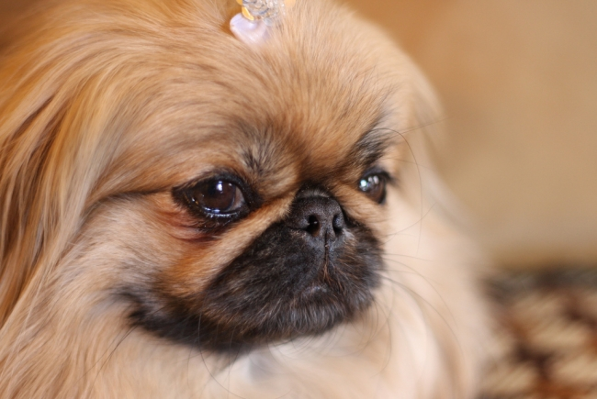
Помимо проблем с дыханием, брахицефалы имеют еще множество:
1) Проблемы с оттоком слезной жидкости из-за нарушения анатомии слезного протока. У кошек с плоскими мордами эта проблема выражена больше, но у собак тоже имеется. В итоге наблюдается обильное выделение слезной жидкости из глаз, вокруг глаз шерсть постоянно мокнет. Так же к заболеваниям глаз может привести недостаточное увлажнение глазного яблока - из-за больших выпуклых глаз и стандартного размера век, из-за чего веко полностью не прикрывает глаз при моргании.
Часто любопытные собаки травмируют роговицу своих больших выпуклых глаз, когда суют короткий нос куда не следует.
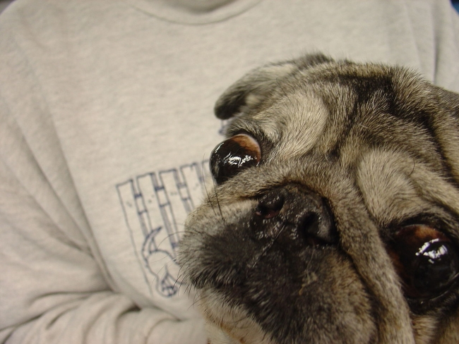
2) Проблемы с зубами. Укороченная морда не дает нормально развиваться челюсти и зубам, поэтому часто у брахицефалов помимо неправильного прикуса можно обнаружить что зубы, не помещаясь во рту, растут очень часто, заходя друг за друга и искривляясь. Из-за этого кусочки еды застревают между зубами, появляется налет, зубной камень... и - гингивит. Еще зубы могут искривиться таким образом, что верхние резцы будут впиваться в мягкие ткани дна ротовой полости, что приводит к инфекциям и хроническим болям.
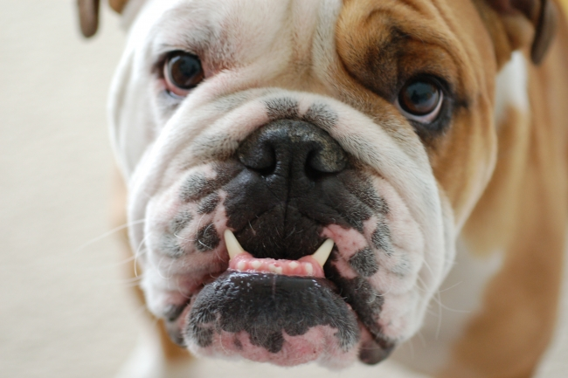
3) У многих брахицефалов на морде (у некоторых не только на морде) есть складки, которые нуждаются в постоянном уходе. Если за складками не ухаживать, то повышенная влажность между ними провоцирует рост бактерий и грибов. Иногда доходит до того, что приходится проводить пластику кожи, убирая складки, когда процесс уже сильно запущен.
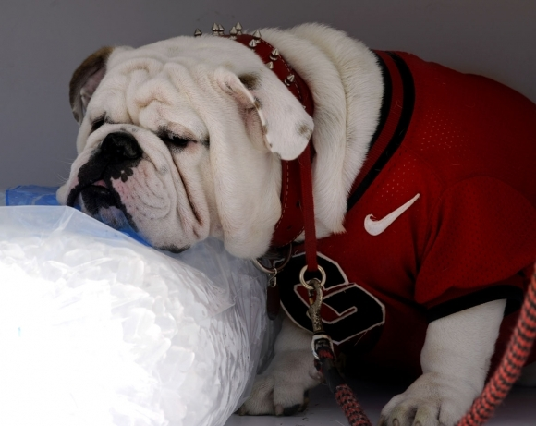
4) Нарушение терморегуляции. Из-за уменьшения объема носовой полости и уменьшения площади слизистой оболочки испарение и охлаждение воздушных потоков нарушено. И в ситуациях, когда собаке нужно уменьшить температуру тела (жара, волнение, физическая активность) - это не получается и наступает перегрев. Да, собаки могут пытаться снизить температуру тела и при помощи испарения жидкости с языка, но все же нос играет в этом более важную роль.
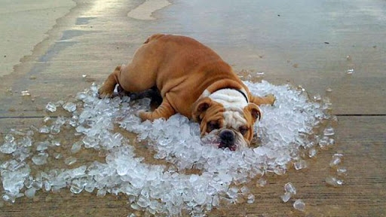
5) Аллергии. Большая часть брахицефалов - аллергики. Мы уже рассматривали аллергические реакции, как жизнеугрожающее состояние, вследствие отека дыхательных путей. Так же аллергические реакции могут проявляться и в виде поражений кожи (аллергические дерматиты). Аллергия может быть не только на компоненты пищи, но и на что-либо из окружающей среды, на слюну блох, на парфюмерию и т.д.
6) Склонность к лишнему весу есть у половины брахицефальных пород собак. Их ни в коем случае нельзя перекармливать, так как лишний вес ведет к одышке, а одышка, как мы знаем, ведет к большим проблемам.
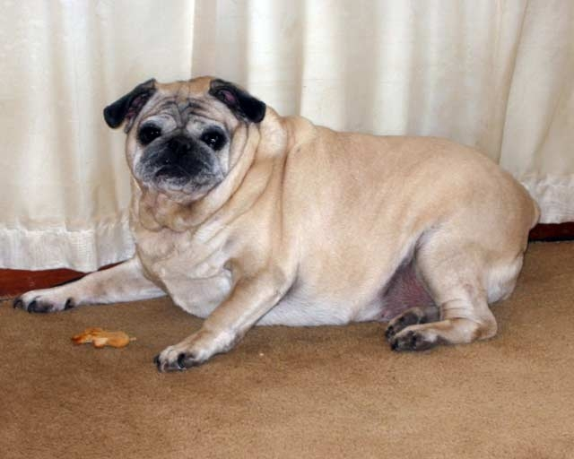
7) Вязка и роды у брахицефалов должны проходить под наблюдением специалиста, особенно если владелец в этом неопытен. Часто необдуманная вязка любимой собаки ставит под угрозу ее жизнь и заканчивается родами через кесарево сечение. Играет роль все - начиная от веса и экстерьера кобеля и веса суки до вязки и заканчивая кормлением собаки во время беременности, большую роль играют размеры плодов, чем крупнее плоды - тем вероятнее кесарево. Когда сука-брахицефал долго, болезненно и безрезультатно пытается родить - это огромный риск.
8) Клиновидный позвонок - бич брахицефалов, особенно французских бульдогов.
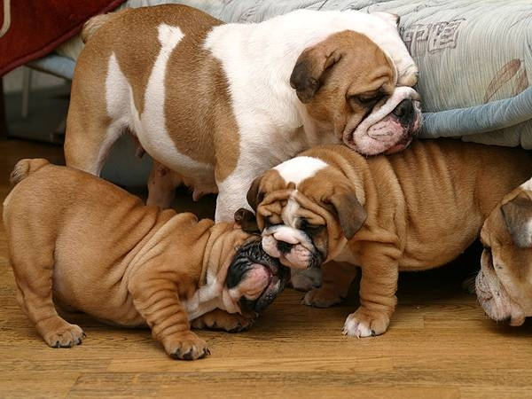
Владельцы брахицефалов могут столкнуться с тем, что авиакомпании не пустят собаку на борт самолета или пустят в специальный отсек с наблюдением, билетик куда стоит недешево, что не дает гарантии на то, что приземлится собака живой. Это не прихоть, часто собаки с укороченной мордой гибнут во время полета - стресс, паника, изменение давления - все это запускает ускоренный механизм, приводящий к острой дыхательной недостаточности. У меня было несколько клиентов, которые жаловались на такую «несправедливость», хотя лучше бы радовались, что их питомец не погиб на огромной высоте от удушья, а переждал пару недель у родственников.
ОБРАТНОЕ ЧИХАНИЕ.
Обратное чихание встречается у собак с короткой мордой и у собак-брахицефалов. Может встречаться и у собак со стандартным строением морды.
Как это выглядит?
Собака обычно становится в напряженную позу, передние лапы расставлены, шея вытянута (а некоторые собаки могут во время приступа стараются лечь), издает серию быстрых судорожных вдохов, сопровождающихся хрюкающими и хлюпающими звуками. Живот и грудь при этом заметно напрягаются. Приступ длится недолго, не более минуты и после него собака ведет себя как ни в чем не бывало. Другой вид обратного чихания выглядит так: собака быстро втягивает воздух, издавая длинный громкий хлюпающий звук и замирает на пару секунд, вытянув шею.
По этой ссылке есть видео, где очень наглядно показано обратное чихание у мопса.
Каковы причины?
Обычно причиной является строение дыхательных путей короткомордых и плоскомордых собак, внешними причинами могут быть резкие запахи, активность и эмоциональное возбуждение, попадание в нос мелких инородных частиц и пыли. Но чаще всего это происходит без видимых внешних причин.
Считается ли это патологией?
Нет, это специфическое дыхание, связанное со строением носоглотки.
Что делать, если у собаки есть эпизоды обратного чихания?
1. Убедиться, что это именно приступ обратного чихания: обратиться к ветеринарному врачу, с отснятым на камеру/телефон приступом и собакой (которая в клинике, «на заказ» этого не сделает - поэтому нужно видео), а можно, например, найти видео в интернете (ссылку на подобное я давала выше) и сравнить. Не нужно путать с брахицефальным синдромом.
2. Если это обратное чихание и эпизоды нечастые, недолгие, а после них собака себя чувствует хорошо - беспокоиться не о чем.
3. Если приступы случаются часто, вызывают сомнения, к ним присоединяется кашель или частое обычное чихание, если собака после приступа долго не может прийти в себя, если собака теряет сознание во время приступов, наблюдается выделение пены, а так же слизистые меняют цвет на бледный или синюшный - это повод обратиться к ветеринарному врачу.
Что делать во время приступа?
Могут помочь такие действия:
--- Не трогать собаку, если приступ сам быстро проходит.
--- Резко дунуть собаке в нос. Одного раза обычно достаточно.
--- Зажать собаке нос на пару секунд и отпустить, дать сделать глубокий вдох ртом.
--- Немного пощекотать или легонько похлопать по горлу, чтобы вызвать акт глотания, что расслабит мышцы горла.
КОЛЛАПС ТРАХЕИ.
На самом деле про коллапс трахеи нужно писать скорее в разделе «мелкие и миниатюрные породы собак», но тема близкая, а отдельного раздела по чихуахуа и йоркширским терьерам не предвидится. Поэтому будет про коллапс тут, тем более брахицефалы тоже страдают такой проблемой.
Коллапс трахеи - это генетическое хроническое дегенеративное заболевание, связанное с деформацией колец трахеи (вследствие уменьшения их жесткости), когда хрящевые кольца как бы «сплющиваются» сверху вниз, из-за чего просвет трахеи вместо круглого становится полулунным. Это приводит к тому, что верхние и нижние стенки трахеи при дыхании соприкасаются, вызывая кашель. С другой стороны в результате коллапса в трахее развивается воспалительный процесс и усиливается секреция слизи, что тоже вызывает кашель.
В основном к данному заболеванию предрасположены карликовые породы собак: большинство йоркширских терьеров, чихуахуа, той-терьеры, карликовые пудели, немецкий шпиц, некоторые брахицефальные породы, типа пекинеса и т.д. Возраст может быть любым, хотя у большинства собак клинические симптомы появляются в среднем возрасте.
Коллапс трахеи бывает различной степени тяжести. Чем сильнее сплющены кольца, тем меньше просвет трахеи. При незначительных изменениях кашель может наблюдаться только при возбуждении, после физических нагрузок, в жару, при натягивании поводка, если на собаке ошейник. При более выраженных изменениях кашель наблюдается и в относительно спокойном состоянии, а иногда и в полном покое, собака может просто спокойно сидеть и вдруг начать заходиться в приступе кашля. При значительных изменениях, когда стенки трахеи почти постоянно соприкасаются, может доходить и до приступов удушья, и даже до летального исхода. Иногда коллапс трахеи может не вызывать клинических симптомов и быть обнаружен только при осмотре или случайно, на рентгенограмме.
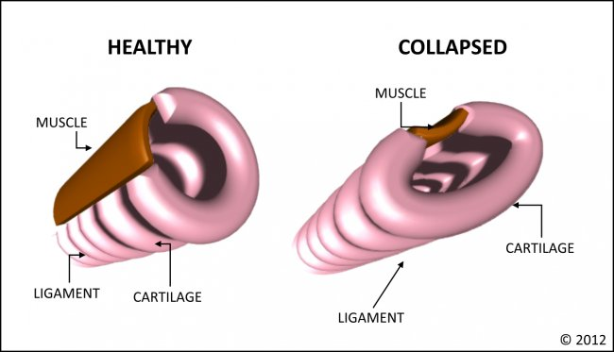
Независимо от изначальной стадии, коллапс трахеи может прогрессировать или осложняться отеками и воспалением вследствие аллергических, инфекционных заболеваний, болезней верхних дыхательных путей. И тогда, помимо кашля, появляются тревожные симптомы: хрипы, одышка или затрудненное дыхание, синюшность слизистых оболочек рта и языка.
Коллапс трахеи ветеринарный врач может определить путем пальпации, оценивая форму трахеи в шейном отделе. Можно подтвердить коллапс трахеи рентгенологически, на снимке выявляется деформация и/или изменение просвета трахеи. Так же коллапс трахеи можно подтвердить эндоскопически (трахео / бронхоскопия) - путем визуального осмотра трахеи «изнутри» при помощи специального эндоскопического оборудования, данная процедура проводится под анестезией.
Очень показательная картинка:
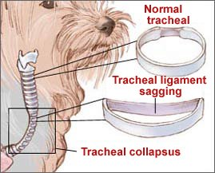
Лечение коллапса при незначительных изменениях включает в себя медикаментозное лечение (противовоспалительные / кортикостероиды, противокашлевые / бронхолитики, возможно, антибиотики), устранение провоцирующего фактора (ошейник, табачный дым, резкие запахи, лишний вес) и, при необходимости, лечение сопутствующего заболевания, вызвавшего осложнение. Лечение сильно выраженного коллапса, если стенки трахеи почти соприкасаются, проводится хирургически - в трахею устанавливается специальный стент, который расширяет просвет трахеи.
Рентгеновский снимок, трахея до стентирования:
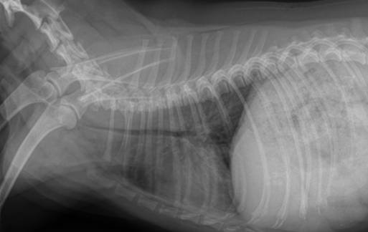
И после стентирования:
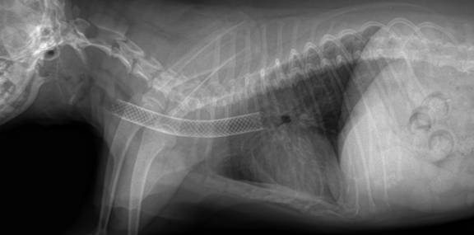
Профилактики непосредственно коллапса нет - это генетическое заболевание. Но можно постараться избежать осложнений. Отличной профилактикой является отказ от ошейника, который при рывке и натягивании собакой поводка давит на трахею, вызывая кашель, а кашель в свою очередь может вызвать прогрессирование заболевания. Так же профилактикой является своевременная диагностика и лечение заболеваний верхних дыхательных путей, аллергии, вирусных и инфекционных заболеваний.
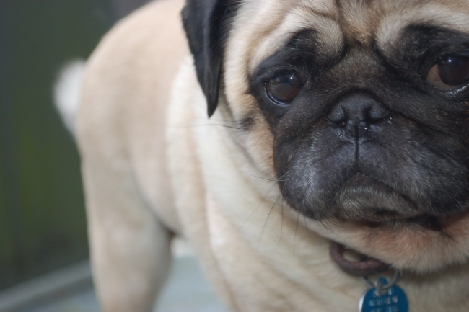
P.S. У меня лично двоякое отношение к брахицефалам. С одной стороны, внешне они кажутся милыми, особенно мопсы (те, у которых глаза смотрят в одну сторону, конечно), но с другой стороны мне их очень жалко, потому что я сталкиваюсь с ними в работе и отлично знаю, как тяжело живется большинству таких собак. Из моих знакомых ветеринарных врачей нет ни одного, кто любил бы работать с брахицефалами, все по возможности стараются избежать этого.
@настроение: Список сайтов, с которых я взяла некоторые картинки: vetspecialistsofsfl.com, pommymommy.com, yorkiemini.com, vk.com,antropogenez.ru, oakhillpekingese.com и, конечно, гугл. =)

